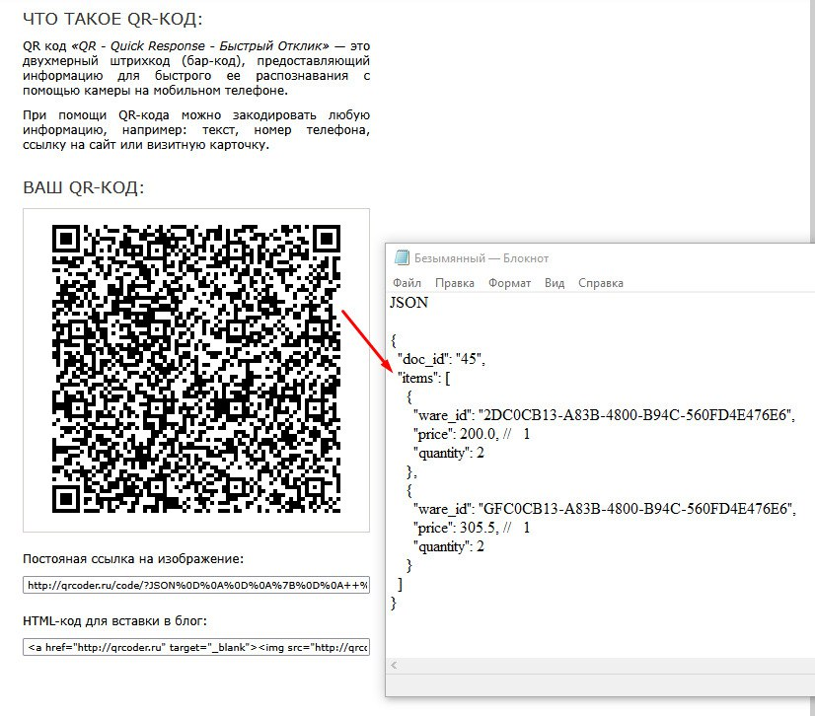

**Скидка в текущем чеке через qr**  
  
Как должно работать: Фармацевт набирает в текущий чек товары в стандарте, сканирует из лк Daribar qr. При сканировании qr стандарт преобразцет qr в js. Делает проверку на соответствие по полям(doc_id,ware_id,quantity) и цены в текущем чеке меняются на цены из js по ware_id.  
  
В qr будет JS:  
doc_id - id чека,  
ware_id - код товара  
price - цена товара уже с учетом скидки,  
quantity - количесто товара.  
  
Формат JS:  
{  
  "doc_id": "45",  
  "items": [  
    {  
      "ware_id": "2DC0CB13-A83B-4800-B94C-560FD4E476E6",  
      "price": 200.0, // цена за 1 штуку - цена с учетом скидки  
      "quantity": 2  
    },  
    {  
      "ware_id": "GFC0CB13-A83B-4800-B94C-560FD4E476E6",  
      "price": 305.5, // цена за 1 штуку - цена с учетом скидки  
      "quantity": 2  
    }  
  ]  
}  
При считывании qr, если данные в чеке и данные js совпадают, то показывать уведомление "Бонусы применены успешно!".   
При считывании qr, если данные в чеке и данные js различаются (кол-во позиции, кол-во товара, ware_id), то показать уведомление, что "Чек не соответствует" и не менять цену (то есть не применять скидку).  
Скидку по qr можно использовать лишь 1 раз. Запретить повторное использование скидки в 1м чеке.  
  
В фискальном чеке по каждой позиции, показать скидку. То есть разницу между изначальной ценой и цены со скидкой.

**Пояснение:** Текущий чек вытаскиваем, у себя по нему делаем скидку, и через qr выдаем новые цены. При сканировании эти цены садятся в тот же чек. Скидка применена. Фц пробивает заказ. С момента сканирования qr мы уже мониторим статус текущего чека из таблицы docs. Когда он перейдет в статус 1., значит пробили. В этот момент у нас создаётся заказ и сразу закрывается.

Пример реального QR кода:

